|  |
| --- |
| EISTI |
| Expression Ecrite |
| Atelier N°1 : Ecriture créative |
|  |
| **Vincent BELLUOT** |
| **25/01/2013** |

|  |
| --- |
| L’exercice que l’on nous propose est de choisir une image parmi celles proposées par le document que l’on nous a donné, choisir ensuite un « incipit » avec lequel nous allons devoir commencer notre travail et ensuite, choisir 10 mots parmi une liste que l’on nous a donnée. |

Table des matières

Eléments choisit pour mon travail

Mon texte

**Eléments Choisis**

**Pour mon travail**

1. J’ai choisit comme illustration de prendre l’image N°11 qui se nomme « La belle au bois dormant ». Un tableau fait par Walter Crane.

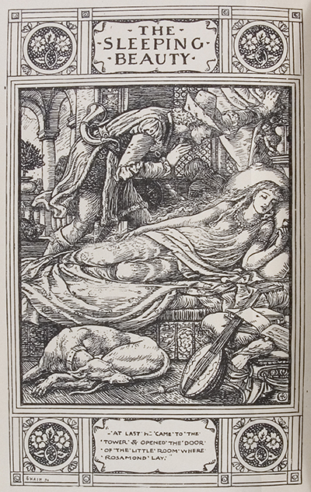

1. Les 10 mots que j’ai choisit parmi la liste que nous avons eu sont : corps, rose, silence, rêve, réveil, velours, draps, lit, joie, visage.
2. L’incipit que j’ai choisi est le suivant : « Elle éprouve une grande joie à n’être pas seule … »

**Mon Texte**

Elle éprouve une grande joie à n’être pas seul dans cette chambre lugubre. Même si elle est allongée dans son lit, son corps à moitié recouverte par ses draps, elle ne s’est pas endormi. Elle attendait ce moment depuis tellement longtemps. Elle essaie d’ouvrir un petit peu les yeux pour voir si elle ne rêve pas. Elle se rend compte à quel point cet instant est fort. Elle veut lui faire croire qu’elle dort pour avoir un moment à l’eau de rose. Son homme s’approche vers elle après avoir fermé la porte en silence pour ne pas qu’elle se réveil pense-t-il. Il s’assoie à côté d’elle, le creux que cela créée fait bouger la belle. Elle se lève, regarde son prince avec des yeux de velours. Aucun son ne sort de la bouche de chacun. Le visage de l’un se rapproche en même temps que l’autre. Ils s’embrassent. Après ce moment, la jeune femme ouvre les yeux, regarde son charmant jeune homme et laisse couler une larme de joie.